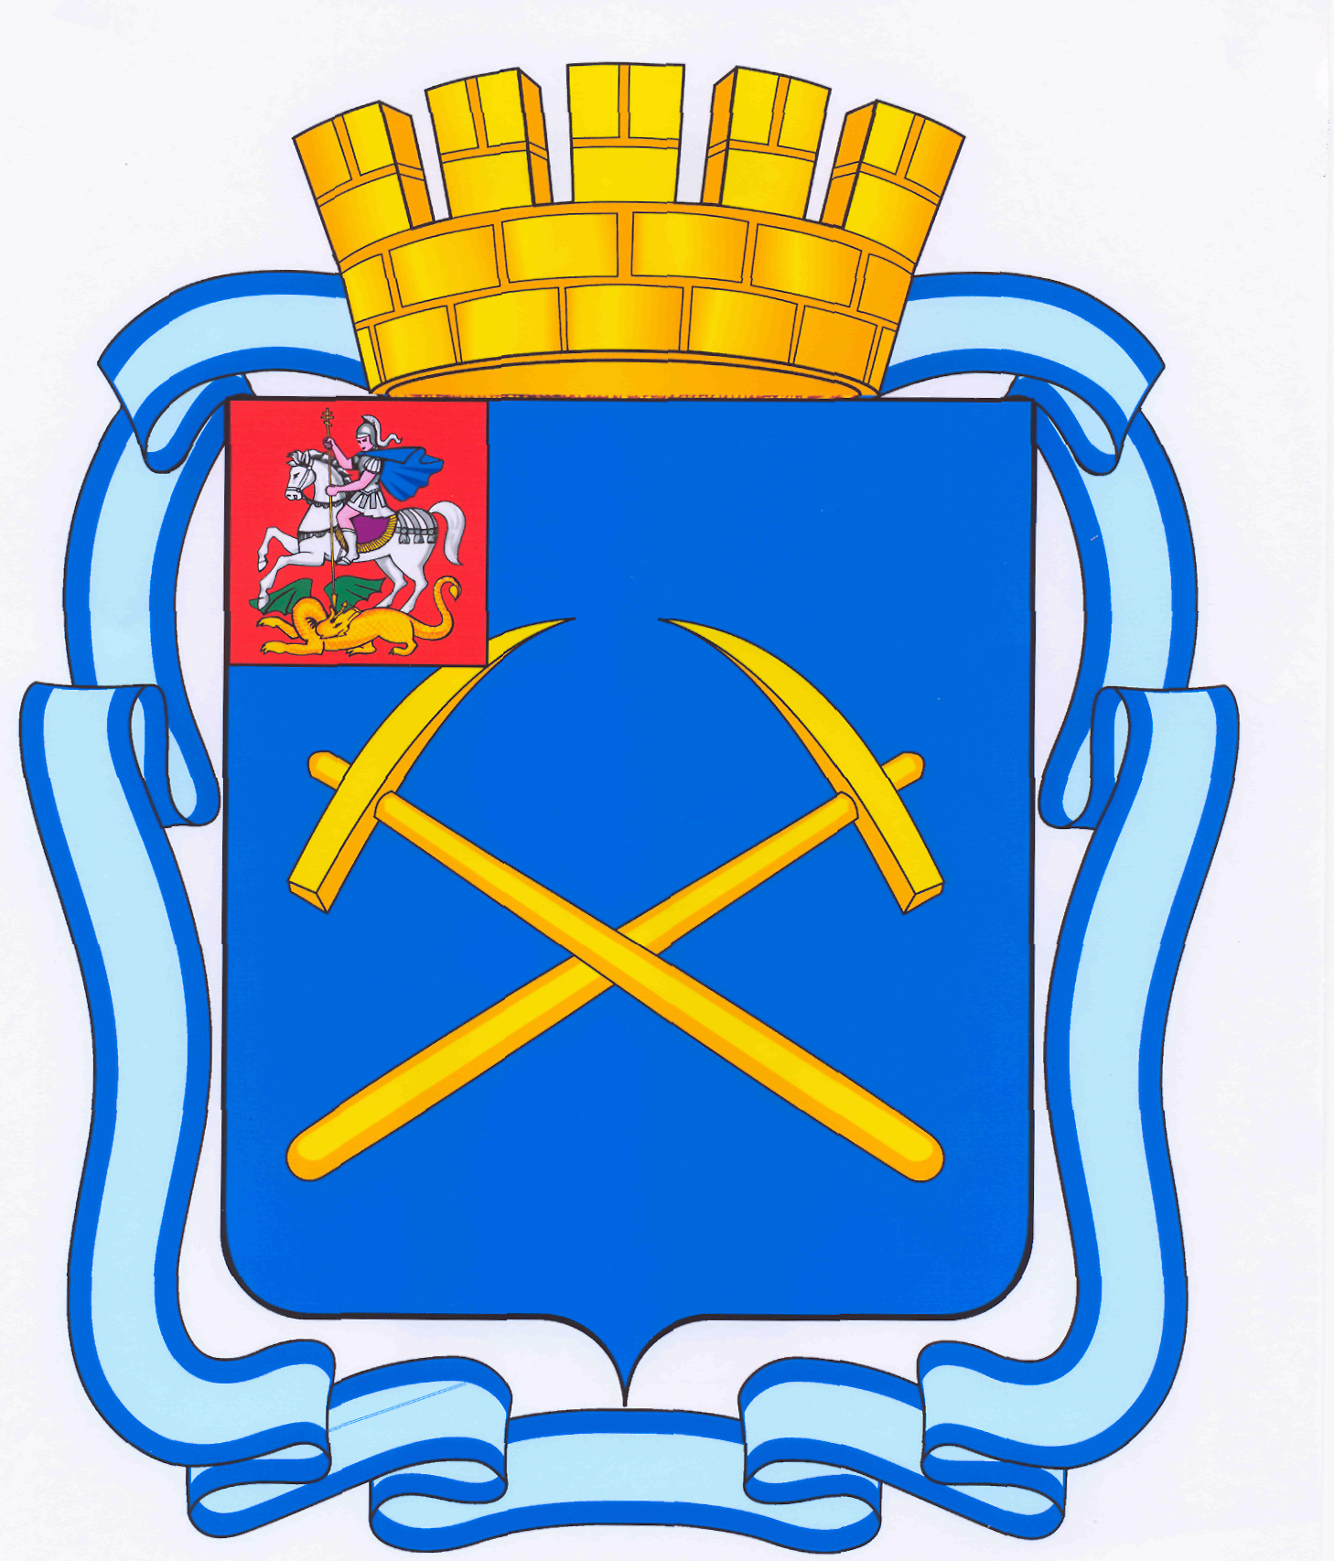

СОВЕТ ДЕПУТАТОВ
ГОРОДСКОГО ОКРУГА ПОДОЛЬСК МОСКОВСКОЙ ОБЛАСТИ

РЕШЕНИЕ

от 8 мая 2015 г. № 50/3

Об объединении посёлка городского типа – рабочего посёлка Львовский Подольского района Московской области и города областного подчинения Подольск Московской области в единый населённый пункт – город областного подчинения Подольск Московской области

В соответствии с Законом Московской области № 11/2013-ОЗ «Об административно-территориальном устройстве Московской области», Уставом городского округа Подольск, учитывая ранее выявленное мнение населения по соответствующему изменению территориальной организации местного самоуправления и рассмотрев материалы, представленные главой городского округа Подольск,

Совет депутатов городского округа Подольск решил:

1. Поддержать предложение Главы городского округа Подольск об объединении посёлка городского типа – рабочего посёлка Львовский Подольского района Московской области и города областного подчинения Подольск Московской области в единый населённый пункт – город областного подчинения Подольск Московской области.

2. Рекомендовать Главе городского округа Подольск направить Губернатору Московской области документы об объединении посёлка городского типа – рабочего посёлка Львовский Подольского района Московской области и города областного подчинения Подольск Московской области в единый населённый пункт – город областного подчинения Подольск Московской области.
3. Опубликовать настоящее решение в общественно-политической газете «Подольский рабочий», Вестнике муниципального образования «городской округ Подольск Московской области» и разместить на официальном сайте Совета депутатов городского округа Подольск и Администрации городского округа Подольск в информационно-телекоммуникационной сети Интернет.
4. Контроль за выполнением настоящего решения возложить на Председателя Совета депутатов городского округа Подольск (Машков Д.Н.).

Председатель Совета депутатов
городского округа Подольск Д.Н. Машков

Глава городского округа Н.И. Пестов

